Esempio di relazione:
inserire il cognome |  | Inserire il nome |  | 3 OTC | 06-12-2011

Tipo di segnale applicato in ingresso: ____________________
$$V_{ingresso}$$ | $${___ V}_{pp}$$ | (Costante per tutte le misure) | 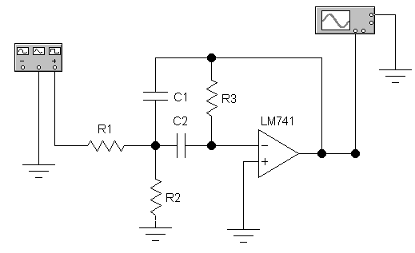
$$V_{alimentazione}$$ | $$± ___ V$$ | (Costante per tutte le misure)
R₁ =
R₂ =
R₃ =
C₁ =
C₂ =

 |  | Valore previsto | Valore misurato | Differenza
Frequenza di risonanza | $$F_{0}=\frac{1}{2πC\sqrt{\frac{R1∙R2∙R3}{R1+R2}}}$$
Ampiezza alla $F_{0}$ | $$A_{(F0)}$$
Ampiezza alla $f_{t}$ | $$A_{(ft)}$$
$f_{t}$ inferiore | $$f_{1}=F_{0}-\frac{B}{2}$$
$f_{t}$ superiore | $$f_{2}=F_{0}+\frac{B}{2}$$
Banda passante | $$B=f_{2}-f_{1}$$
Guadagno alla freq.risonanza | $$G_{0}=\frac{R_{3}}{{2R}_{1}}$$
Fattore di merito Q | $$Q=\frac{F_{0}}{B}$$

Tabella delle misure sul circuito |  |  | Nella tabella indicare le righe che contengono il valore delle frequenze di taglio inferiore e superiore.  Con i dati della tabella, costruire il grafico della curva di risposta del circuito
Frequenza ingresso (Hz) | V_{pp} uscita
 |  | Frequenza di risonanza

Segue la relazione scritta dove vengono illustrate le procedure seguite per lo svolgimento della prova

